HRVATSKI JEZIK

Rasprava
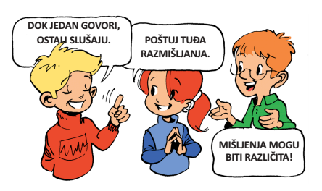
Pročitaj tekst Kuća (U - 52. str.)

Ako je tvrdnja točna, u bilježnicu zapiši DA, ako je tvrdnja netočna, zapiši NE.
(Nemoj prepisivati tvrdnje, samo DA ili NE)

1. Djevojčica stanuje u malom stanu u gradu. DA NE
2. S njom stanuju i njezina dva brata. DA NE
3. Želi jednog dana sagraditi kuću, ali se brine jer nema braće koja će joj
pomoći. DA NE
4. Kuću će joj jednog dana pomoći sagraditi njezina dva prijatelja. DA NE
5. S roditeljima raspravlja i nagovara ih da joj rode brata ili seku. DA NE

Lana i njezini roditelji nemaju isto mišljenje. Ona s njima raspravlja.
RASPRAVA je razmjena mišljenja o nekoj temi.
Tijekom rasprava treba biti uljudan, pristojno iznositi svoje mišljenje,
poštovati tuđe.

Prepiši u bilježnicu:
Rasprava

RASPRAVA je razmjena mišljenja o nekoj temi.
Tijekom rasprava treba biti uljudan, pristojno iznositi svoje mišljenje,
poštovati tuđe.

Ponovi:
https://wordwall.net/play/1429/912/402

Organiziraj obiteljsku raspravu. Odaberi jednu od tema:

- Bolje je živjeti u kući nego u stanu.
- Kada bismo izbacili prvi školski sat, sve bi bilo bolje.
- Roditelji trebaju kupovati djeci sve što požele.
- Djeca od prvoga razreda trebaju imati mobitel.

Neka ti u raspravi pomogne T – tablica.
Primjer:

T -TABLICA

Djeca od prvog razreda trebaju imati mobitel.
PREDNOSTI | NEDOSTACI

